**实践任务7-2 信号**

**说明：请对每个重要的实践步骤进行截图，必要时配合简要文字说明。**

**每节课的任务请在规定时间内完成，并以“学号+姓名+实践任务x-x”命名本文档，如（201705221251张三-实践任务7-2）于下课前提交教师端！**

**任务一：信号捕获**

1. 为2号信号SIGINT设置自定义信号处理函数，并在信号处理函数中将函数恢复为默认值。

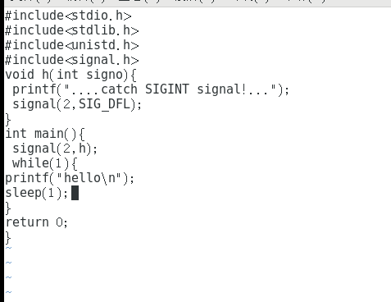

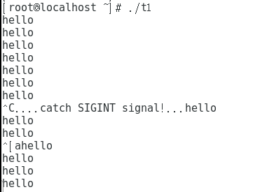

**任务二：SIGCHLD信号**

1、运行案例7-9,7-10，观察使用信号机制回收子进程运行效果。

